ZAPYTANIE OFERTOWE nr ITLiMS.260.608.2019.1067
z dnia 27.08.2019 r.

W związku z realizacją projektu PBS3/B6/34/2015 dla Instytutu Techniki Lotniczej i Mechaniki Stosowanej Wydziału Mechanicznego Energetyki i Lotnictwa Politechniki Warszawskiej oraz kierując się zasadą uczciwej konkurencji i równego traktowania wykonawców, a także zasadą efektywnego zarządzania finansami, zwracamy się z prośbą o przedstawienie oferty cenowej na Dostawę zestawu (systemu) pneumatycznego.

I. Zamawiający:

Politechnika Warszawska
Wydział Mechaniczny Energetyki i Lotnictwa
Instytut Techniki Lotniczej i Mechaniki Stosowanej
ul. Nowowiejska 24
00-665 Warszawa

Zamawiający oświadcza że zgodnie z art. 13 ust. 1 i ust. 2 rozporządzenia Parlamentu Europejskiego i Rady (UE) 2016/679 z 27 kwietnia 2016 r. w sprawie ochrony osób fizycznych w związku z przetwarzaniem danych osobowych i w sprawie swobodnego przepływu takich danych oraz uchylenia dyrektywy 95/46/WE (ogólne rozporządzenie o ochronie danych) (Dz. Urz. UE L 119, s. 1) – dalej RODO, Zamawiający informuje:
- Administratorem Danych Osobowych zawartych w dokumentach składanych przez Wykonawców w trakcie postępowania o udzielenie zamówienia, w szczególności we wnioskach o dopuszczenie do udziału w postępowaniu oraz w ofertach jest Zamawiający, tj. Politechnika Warszawska, reprezentowana przez Rektora w imieniu którego zadania Administratora na Wydziale Mechanicznym Energetyki i Lotnictwa realizuje Dziekan Wydziału.
- Podanie danych osobowych jest dobrowolne, lecz niezbędne do wzięcia udziału w postępowaniu i zawarcia umowy.
- Przetwarzanie danych osobowych będzie odbywać się na podstawie art. 6 ust. 1 lit. b RODO w celu przeprowadzenia postępowania o udzielenie zamówienia oraz realizacji zawartej umowy i będą udostępniane podmiotom uprawnionym na podstawie przepisów prawa.
- Dane osobowe będą przechowywane zgodnie z art. 97 ust. 1 ustawy Prawo zamówień publicznych przez okres 4 lat od dnia zakończenia postępowania, a jeżeli czas trwania umowy będzie przekraczał 4 lata przez cały czas trwania umowy. Dane osobowe wynikające z zawartej umowy będą przechowywane przez okres, w którym mogą ujawnić się roszczenia związane z zawartą umową.
- Każdej osobie, której dane są przetwarzane przysługuje:
- prawo dostępu do treści swoich danych osobowych,
- prawo do sprostowania swoich danych osobowych,
- w zakresie wynikającym z przepisów - prawo do usunięcia swoich danych osobowych, jak również prawo do ograniczenia przetwarzania.
- Każdej osobie, której dane są przetwarzane przysługuje prawo wniesienia skargi do organu nadzorczego, jeśli jej zdaniem, przetwarzanie danych osobowych - narusza przepisy prawa.
- Kontakt z Inspektorem Ochrony Danych Zamawiającego: iod@pw.edu.pl

II. Przedmiot zapytania:

Dostawa zestawu (systemu) pneumatycznego w związku z realizacją projektu PBS3/B6/34/2015 dla Instytutu Techniki Lotniczej i Mechaniki Stosowanej Wydziału Mechanicznego Energetyki i Lotnictwa Politechniki Warszawskiej.

III. Opis przedmiotu zamówienia

Dostawa systemu pneumatycznego zgodnego z poniższym schematem:
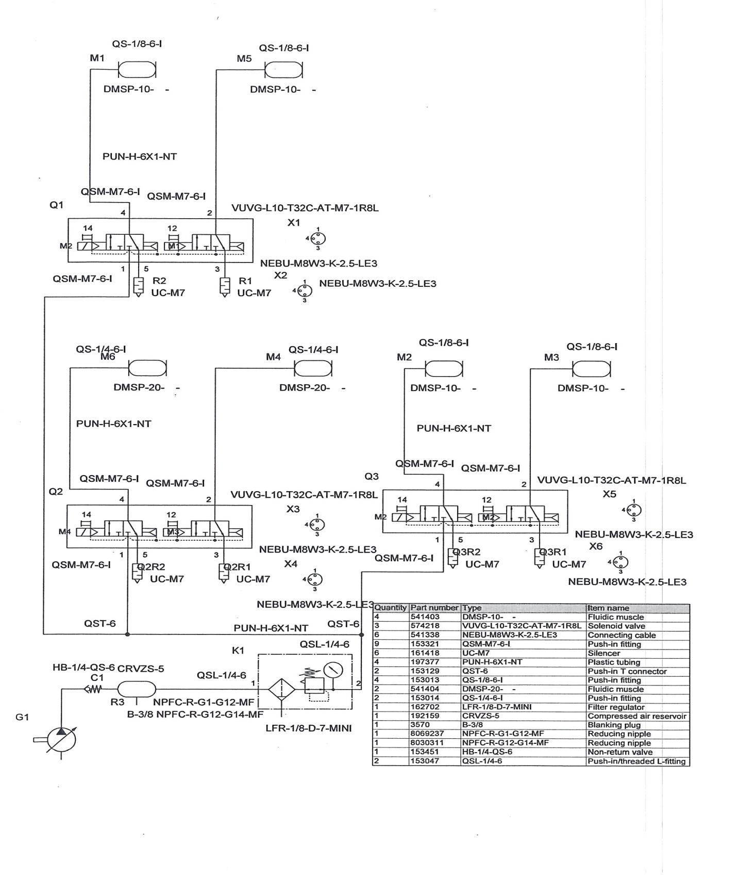
Elementy składające się na system:
Elektrozawór
Kabel łączący
Tłumik hałasu
Złącze wtykowe
Przewód z tworzywa sztucznego
Łącznik wtykowy T
Złącze wtykowe-L
Złącze wtykowe-L
Filtr-regulator ciśnienia
Kątownik mocujący
Muskuł pneumatyczny
Głowica przegubowa
Wspornik
Muskuł pneumatyczny
Głowica przegubowa
Wspornik
Mocowanie z łożyskiem poprzecznym
Zbiornik sprężonego powietrza
Zaślepka
Złączka redukcyjna
Pierścień uszczelniający
Złączka redukcyjna
Pierścień uszczelniający
Zawór zwrotny

IV. Termin realizacji:
Zamawiający wymaga, aby przedmiot zamówienia został dostarczony do siedziby Zamawiającego do 2 tygodni od daty złożenia zamówienia.

V. Termin i miejsce składania ofert:
Oferty należy złożyć w formie elektronicznej do dnia 03 września 2019 r. do godziny 10.00 (oferty złożone po tym terminie nie będą rozpatrywana zgodnie z treścią art. 84 ust. 2 ustawy). Wiadomość zawierająca ofertę wraz zaparafowanymi załącznikami powinna zostać wysłana na adres: koleksiak@meil.pw.edu.pl z dopiskiem w temacie: Dostawa zestawu (systemu) pneumatycznego w związku z realizacją projektu PBS3/B6/34/2015

VI. Kryteria oceny oferty:
Wybór oferty zostanie dokonany na podstawie jednego kryterium: ceny oferty
- Wzór określający kryterium wyboru ma postać:
Liczba punktów = (cena minimalna / cena ofertowa) * 100 pkt.
- Za najkorzystniejszą zostanie uznana oferta, która nie podlega odrzuceniu oraz uzyska największą liczbę punktów. Pod uwagę będą brane liczby po zaokrągleniu do dwóch miejsc po przecinku.
- Jeżeli w zapytaniu ofertowym, w którym jedynym kryterium oceny ofert jest cena, nie można dokonać wyboru oferty najkorzystniejszej ze względu na to, że zostały złożone oferty o takiej samej cenie, Zamawiający wezwie Wykonawców, którzy złożyli te oferty, do złożenia w terminie określonym przez Zamawiającego ofert dodatkowych.
- Wykonawcy, którzy złożą ofert dodatkowe nie mogą zaoferować cen wyższych niż zaoferowane
w złożonych ofertach.

VII. Wymagania wobec oferenta
OŚWIADCZENIA I DOKUMENTY POTWIERDZAJĄCE SPEŁNIANIE WARUNKÓW UDZIAŁU:
Wykonawca na potwierdzenie spełniania warunków udziału w postępowaniu składa wraz z ofertą następujące dokumenty i oświadczenia:
- aktualne oświadczenie potwierdzającego spełnianie przez Wykonawcę warunków określonych w art. 22 ust. 1 ustawy Prawo zamówień publicznych, sporządzone według wzoru stanowiącego załącznik nr 2 do niniejszego zapytania
- aktualne oświadczenia potwierdzającego brak podstaw wykluczenia Wykonawcy z powodu niespełnienia warunków o których mowa w art. 24 ust. 1 ustawy Prawo zamówień publicznych, sporządzone według wzoru stanowiącego załącznik nr 3 do niniejszego zapytania
UWAGA:
W przypadku, gdy Wykonawca przy wykazywaniu spełniania warunków udziału w postępowaniu będzie powoływał się na potencjał innych podmiotów, które będą brały udział w realizacji części zamówienia, przedkłada także oświadczania dotyczące tego podmiotu w zakresie wymaganym dla Wykonawcy,

VIII. Załączniki:
Załącznik nr 1 - Formularz oferty
Załącznik nr 2 - Wzór oświadczenia potwierdzającego spełnianie warunków określonych w art. 22 ust. 1 ustawy Prawo zamówień publicznych
Załącznik nr 3 - Wzór oświadczenia potwierdzającego spełnianie warunków określonych w art. 24 ust. 1 ustawy Prawo zamówień publicznych

Załącznik nr 1
Do:
.........................................................................
.........................................................................
.........................................................................
(nazwa i adres Zamawiającego)

Nawiązując do ogłoszenia w postępowaniu o zamówienie publiczne prowadzonym w trybie zapytania ofertowego na „Dostawę zestawu (systemu) pneumatycznego w związku z realizacją projektu PBS3/B6/34/2015 dla Instytutu Techniki Lotniczej i Mechaniki Stosowanej Wydziału Mechanicznego Energetyki i Lotnictwa Politechniki Warszawskiej, my niżej podpisani:
...................................................................................................................................................................
...................................................................................................................................................................
działając w imieniu i na rzecz:
...................................................................................................................................................................
...................................................................................................................................................................
(nazwa (firma) dokładny adres Wykonawcy/Wykonawców);
1. SKŁADAMY OFERTĘ na wykonanie przedmiotu zamówienia zgodnie z opisem przedmiotu zamówienia.
2. OŚWIADCZAMY, że naszym pełnomocnikiem dla potrzeb niniejszego zamówienia jest:
_____________________________________________________________________________
_____________________________________________________________________________
(Wypełniają jedynie przedsiębiorcy składający wspólną ofertę)
3. OŚWIADCZAMY, że zapoznaliśmy się z opisem przedmiotu zamówienia i uznajemy się za związanych określonymi w niej postanowieniami i zasadami postępowania.
4. OFERUJEMY wykonanie przedmiotu zamówienia cenę netto ………… zł. (słownie złotych:........................................)
powiększoną o podatek VAT w wysokości ……………… zł., co w wyniku daje cenę brutto ………………zł. (słownie złotych …………………………………………………………............................),
5. ZOBOWIĄZUJEMY SIĘ do wykonania zamówienia w terminie 2 tygodni od daty złożenia zamówienia.
6. UWAŻAMY SIĘ za związanych niniejszą ofertą przez okres 30 dni od upływu terminu składania ofert.
7. ZAMÓWIENIE ZREALIZUJEMY sami/przy udziale Podwykonawców. Podwykonawcom zostaną powierzone do wykonania następujące zakresy zamówienia:
a. ....................................................................................................................................................
....................................................................................................................................................
(opis zamówienia zlecanego podwykonawcy)
b. ....................................................................................................................................................
....................................................................................................................................................
(opis zamówienia zlecanego podwykonawcy)
8. OŚWIADCZAMY, że zapoznaliśmy się z Istotnymi Postanowieniami Umowy, określonymi w Opisie Przedmiotu Zamówienia i zobowiązujemy się, w przypadku wyboru naszej oferty, do zawarcia umowy zgodnej z niniejszą ofertą, na warunkach określonych w Opisie Przedmiotu Zamówienia, w miejscu i terminie wyznaczonym przez Zamawiającego.
9. OŚWIADCZAMY, zgodnie z art. 22 ust. 1 i art. art. 24 ustawy z dnia 29 stycznia 2004 r. Prawo zamówień Publicznych – 2018 r. poz. 1986 ze zm.), oświadczam, że:
- posiadam uprawnienia do wykonywania określonej działalności lub czynności, jeżeli ustawy nakładają obowiązek posiadania takich uprawnień
- posiadam niezbędną wiedzę i doświadczenie oraz potencjał techniczny, a także dysponuję osobami zdolnymi do wykonania zamówienia
- znajduję się w sytuacji ekonomicznej i finansowej zapewniającej wykonanie zamówienia
- nie podlegam wykluczeniu z postępowania o udzielenie zamówienia na mocy o art. 24 ust. 1 ustawy Prawo zamówień Publicznych.
10. WSZELKĄ KORESPONDENCJĘ w sprawie niniejszego postępowania należy kierować do:
11. OFERTĘ niniejszą składamy na ......... kolejno ponumerowanych stronach.

__________________ dnia __ __ 2019 roku ___________________________________
(pieczęć i podpis Wykonawcy)
Załącznik nr 2

Oświadczenie o spełnianiu warunków określonych w art. 22 ust. 1 ustawy

(pieczęć Wykonawcy/Wykonawców)

Składając ofertę w na: „Dostawę zestawu (systemu) pneumatycznego w związku z realizacją projektu PBS3/B6/34/2015 dla Instytutu Techniki Lotniczej i Mechaniki Stosowanej Wydziału Mechanicznego Energetyki i Lotnictwa Politechniki Warszawskiej Oświadczamy, że

niniejszego zamówienia, jeżeli przepisy prawa nakładają obowiązek ich posiadania,
- posiadania wiedzy i doświadczenia,
- dysponowania odpowiednim potencjałem technicznym i osobami zdolnymi do wykonania zamówienia,
- sytuacji ekonomicznej i finansowej.

__________________ dnia __. __.2019 r.

_______________________________
(podpis Wykonawcy/Wykonawców)

Załącznik nr 3

(pieczęć Wykonawcy/Wykonawców)

Oświadczenie o braku podstaw
do wykluczenia

Składając ofertę na: „Dostawę zestawu (systemu) pneumatycznego w związku z realizacją projektu PBS3/B6/34/2015 dla Instytutu Techniki Lotniczej i Mechaniki Stosowanej Wydziału Mechanicznego Energetyki i Lotnictwa Politechniki Warszawskiej, Oświadczamy, że:

brak jest podstaw do wykluczenia nas z przedmiotowego postępowania o udzielenie zamówienia na podstawie art. 24 ust. 1 ustawy z dnia 29.01.2004 r. Prawo zamówień publicznych (Dz. U. z 2018 r. poz. 1986 ze zm.)

__________________ dnia __. __.2019 r.

_______________________________
(podpis Wykonawcy/Wykonawców)

